Se connecter à l'application ZOOM
Lancer l'application ZOOM :
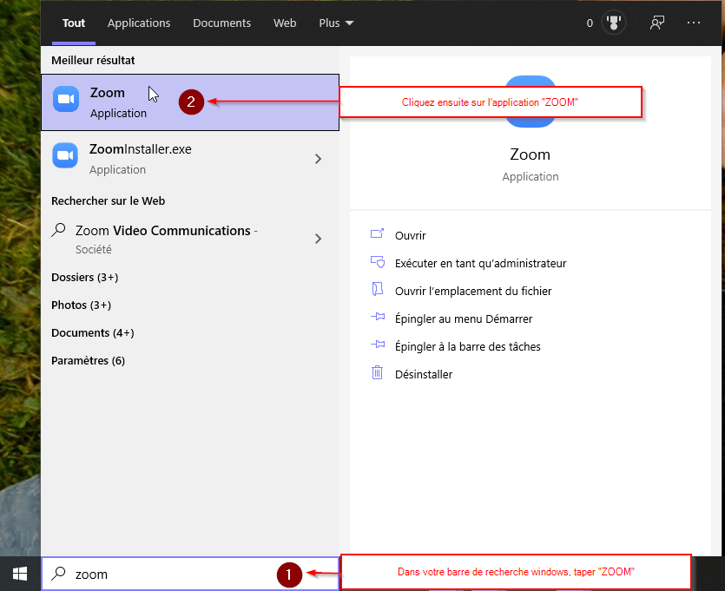
Se connecter à l’application ZOOM :
Votre identifiant et votre mot de passe ont dû vous être envoyés par mail, sinon renseignez-vous auprès de votre ingénieur pédagogique.
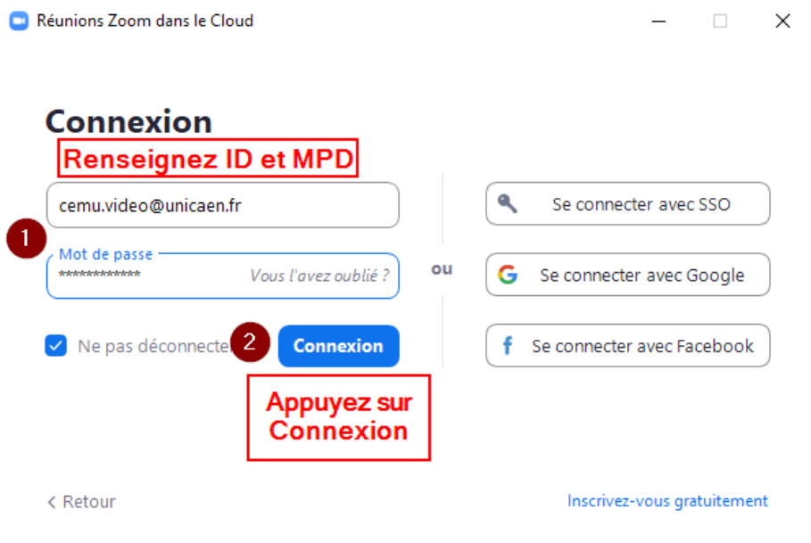
N'oubliez pas de faire régulièrement la mise à jour du logiciel si elle n'est pas faite automatiquement.

